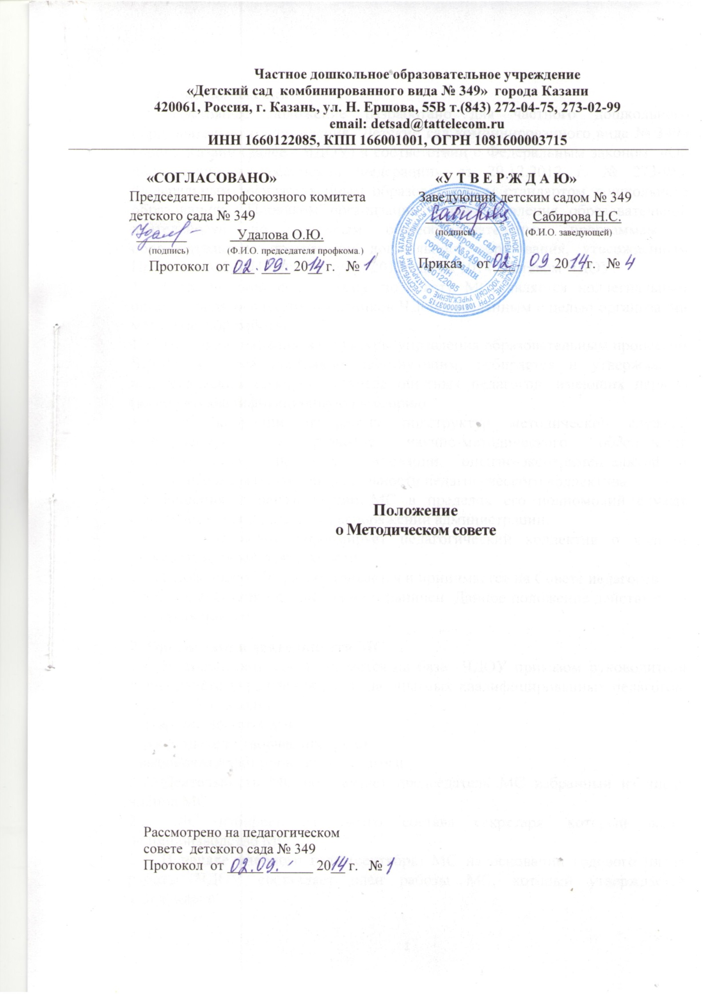

1. Общие положения
1.1 Настоящее положение разработано для частного дошкольного образовательного учреждения "Детский сад комбинированного вида № 349» города Казани (далее - ЧДОУ) в соответствии с Федеральным законом «Об образовании в Российской Федерации» от 29.12.2012 г. № 273-ФЗ; Федеральным государственным образовательным стандартом дошкольного образования; Порядком организации и осуществления образовательной деятельности по основным общеобразовательным программам – образовательным программам дошкольного образования, утвержденным Приказом МО и Н РФ 30 августа 2013года № 1014; Уставом ЧДОУ.
1.2 Методический совет (далее по тексту МС) является коллегиальным органом педагогических работников ЧДОУ, созданным с целью организации методической работы.
1.3. МС - одно из звеньев структуры управления образовательным процессом ЧДОУ, является постоянно действующим, избирается и утверждается педагогическим советом из числа опытных педагогов, имеющих первую (высшую) квалификационную категорию.
1.4 МС координирует работу подструктур методической службы, направленную на развитие научно-методического обеспечения образовательного процесса, инноваций, опытно-экспериментальной и научно-исследовательской деятельности педагогического коллектива.
1.5 Решения и рекомендации МС в пределах его полномочий служат основанием для приказов и распоряжений администрации.
1.6 МС постоянно информирует педагогический коллектив о ходе и результатах своей деятельности.
1.7 Положение о МС рассматривается и принимается на Совете педагогов.
1.8 Срок действия положения не ограничен. Данное положение действует до принятия нового.

2. Организация деятельности МС
2.1. Методический совет создается на базе ЧДОУ приказом руководителя дошкольного учреждения из числа опытных квалифицированных педагогов. В состав МС входят:
- старший воспитатель,
- руководители творческих групп,
- высококвалифицированные педагоги.
2.2. Деятельность МС возглавляет председатель МС избранный из числа членов МС.
2.3. МС избирает из своего состава секретаря, который ведет делопроизводство МС.
2.4. В начале учебного года (сентябрь) МС на основании годового плана работы ЧДОУ составляет план работы МС, который утверждается заведующей.
2.5. Периодичность заседаний МС определяется его членами на основании плана работы МС, но не реже одного раза в квартал.
2.6. В конце учебного года, как правило, в мае месяце МС представляет анализ своей работы на итоговом заседании Педагогического совета.
2.7. Контроль над деятельностью МС осуществляет старший воспитатель 2 раза в год (ноябрь, февраль).

3. Задачи и содержание деятельности МС
Основной целью деятельности МС в ЧДОУ является: создание условий по формированию и развитию индивидуально – неповторимой и эффективной системы педагогической деятельности каждого конкретного педагога ЧДОУ, в решении цели и годовых задач Учреждения.
3.1. Основные задачи МС:
- определение приоритетных направлений методической работы в ЧДОУ;
- повышение квалификации педагогических работников;
- подготовка рекомендаций и предложений по совершенствованию, экспертизе проектов, положений и другой методической продукции;
- выявление, изучение, обобщение и распространение передового педагогического опыта;
- оказание помощи педагогам в публикации методических материалов;
- руководство подготовкой и проведение конференций, семинаров, формирование банка педагогических инноваций.
3.2. Функции Методического совета:
- рассматривает рекомендации и предложения по совершенствованию образовательного процесса;
- разрабатывает план повышения квалификации педагогов;
- рассматривает аттестационные материалы педагогических работников, поданных для аттестации (осуществляет согласование заявлений);
- организует наставничество и руководит им;
- организует работу по выявлению, обобщению, распространению и внедрению передового педагогического опыта;
- анализирует результативность образовательно-воспитательного процесса в учреждении;
- на основе анализа деятельности учреждения разрабатывает текущее планирование и перспективное прогнозирование;
- координирует работу методических объединений и временных творческих групп.
3.3.Взаимодействие между членами МС проходит через обсуждение вопросов и принятие решений.

4. Права и ответственность МС
4.1. Методический совет имеет право:
- разрабатывать рекомендации об основных направлениях и путях реализации методической работы;
- создавать единую программу методической деятельности на учебный год, программировать и планировать возможные формы и направления методической деятельности;
- прогнозировать пути развития методической деятельности, вносить предложения по вопросам повышения качества образовательного процесса и профессиональной компетентности педагогов;
- изучать, обобщать, распространять опыт методической работы педагогов;
- заслушивать отчеты педагогов об участии в методической работе, их самообразовании;
- оказывать организационно - методическую помощь при проведении конференций, семинаров, практикумов и др.
4.2. Ответственность:
- В своей деятельности МС подчинён Педагогическому Совету учреждения, несет ответственность за компетентность принимаемых решений и обеспечение их реализации.
- Члены МС в своей деятельности ориентируются на интересы ребенка и семьи, ведут работу в формах, исключающих возможность нанесения вреда здоровью, чести и достоинству детей, родителей и педагогов.
- Руководитель МС несет ответственность за наличие, содержательность и культуру ведения следующей документации:
· плана работы МС на текущий учебный год, утверждаемый заведующей ДОУ;
· протоколов заседаний МС, в которых обсуждаемые вопросы, наработанные идеи, разработки, фиксируются в форме выводов, обобщений, конспектов занятий, рекомендаций педагогам и др.;
.В тетради протоколов фиксируются:
- дата проведения заседания;
- количество присутствующих;
- повестка дня;
- ход обсуждения вопросов, выносимых на МС;
- предложения, рекомендации и замечания членов МС;
- решение МС;
- Протоколы подписываются председателем и секретарем.
· Пакет методических рекомендаций, разработок, пособий, которые свидетельствуют о результате работы МС.
· Ежегодный отчет о работе МС за прошедший учебный год, представляемого на итоговом педсовете ДОУ.

5. Делопроизводство
5.1. Заседания МС оформляются в тетради протоколов, которая пронумеровывается, прошивается и скрепляется печатью и подписью руководителя ЧДОУ.
5.2. В конце учебного года руководство ЧДОУ анализирует работу МС и принимает на хранение план работы, тетрадь протоколов заседаний МС (Срок хранения – 3 года).
